Міністерство освіти і науки України
Кам’янський енергетичний фаховий коледж

Інформаційно-дослідницький проєкт
" Інформаційна гігієна.
Медіаграмотність вивчай-ментальне здоров'я зберігай!"

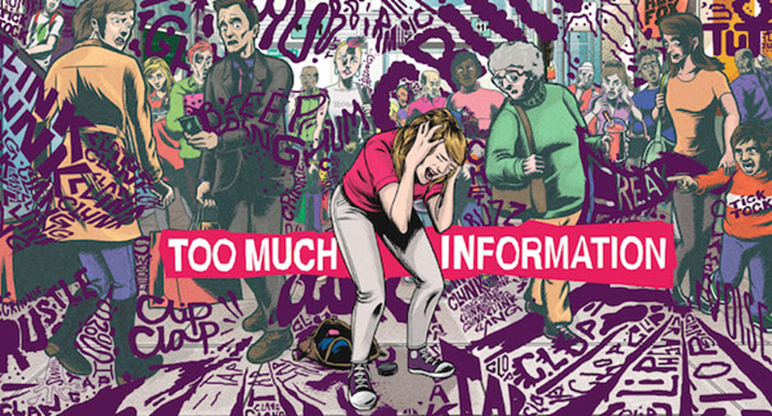

Підготували здобувачі освіти
групи КІ-22-1/9 ,
керівник навчальної групи
Наталія ГУСАК

Кам’янське
2023
Тема проєкту: «Медіаграмотність вивчай-ментальне здоров'я зберігай!»
Мета проєкту: Ознайомити здобувачів освіти із найрозповсюдженішими видами маніпуляцій і пропаганди, надати базові інструменти перевірки інформації та критичного мислення. Розвивати, аналізувати види і тексти медіа, засоби комунікації, критично сприймати медіатексти, володіти методами і прийомами психологічного захисту від непотрібної інформації, безпечної поведінки в медійному просторі, навичками організації особистісного медійного простору; розвивати мотивацію щодо формування індивідуальної медіаграмотності.
Тип проєкту: інформаційно-дослідницький

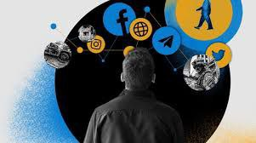
Працюючи над проєктом " Інформаційна гігієна. Медіаграмотність вивчай-ментальне здоров'я зберігай!" здобувачі освіти групи КІ-22-1/9 протягом року активно брали участь в Національних проєктах з Медіаграмотності, поглиблювали власні знання на семінарах та тренінгах:
Жовтень-Національний тест з медіаграмотності, присвячений глобальному тижню з медіаграмотності
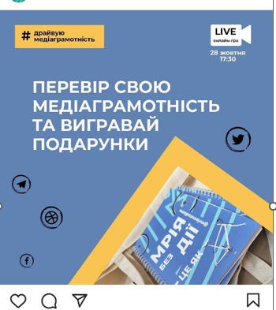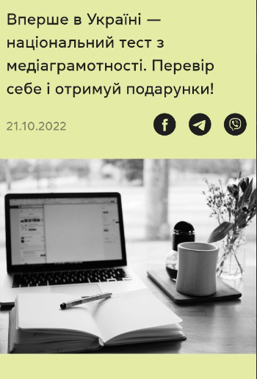
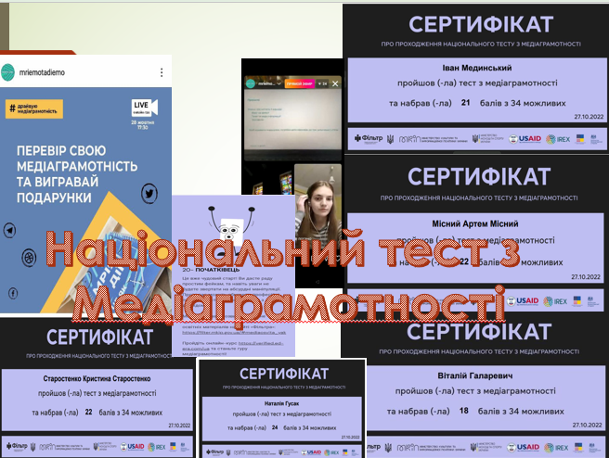
Лютий- участь у вебквесті "Як козаки безпеку шукали"
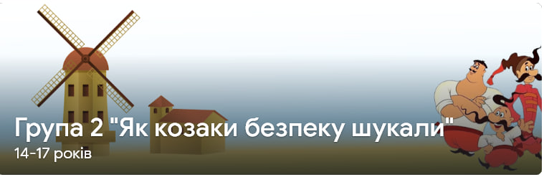
Березень- онлайн-тренінг «Медіаграмотність як шлях до правдивої інформації в освітньому просторі»
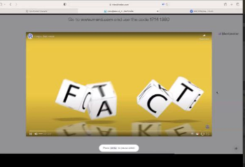
Квітень- Участь в курсі Освітнього центру Верховної Ради України "Сучасні ІПСО: зброя комунікації"
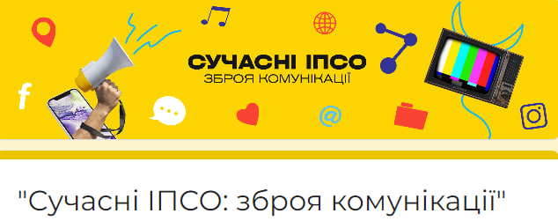

Травень - Участь в курсі Освітнього центру Верховної Ради України “ДЕЗІНФЕЙКЦІЯ твого інфопростору”!
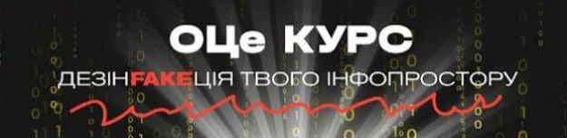

Було проведено опитування серед здобувачів освіти та викладачів Кам'янського енергетичного фахового коледжу
Більшість опитаних - молодь 15-18 років, знають що таке Медіаграмотність, однак є респонденти, які вважають, що частина освітнього процесу має бути спрямована на формування в суспільстві медіакультури.
Тому у своєму дослідженні звернемо увагу на висвітленню цього питання .
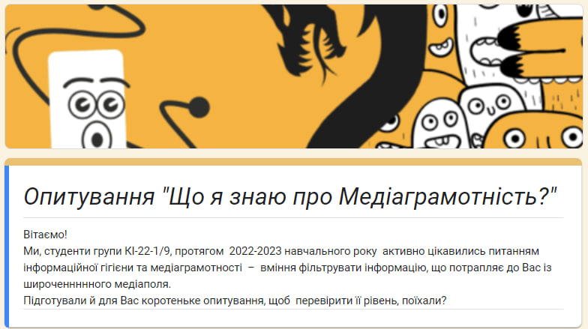
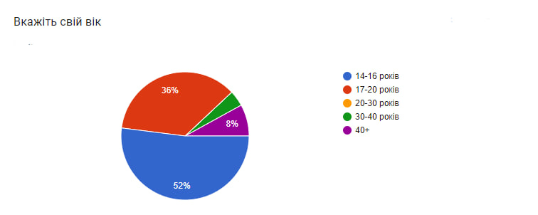
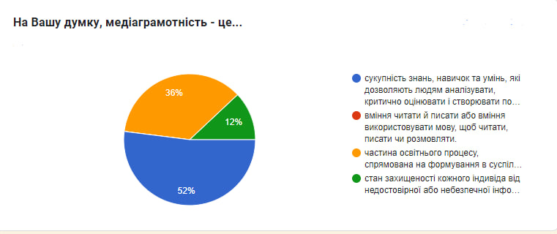
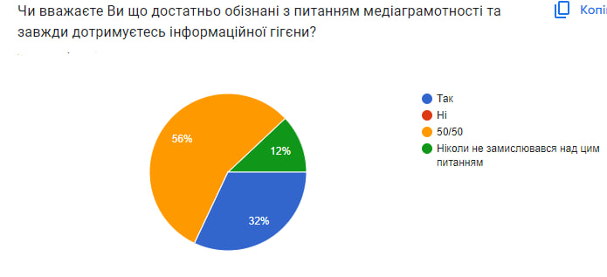
Зокрема ми розкажемо як захистити себе від негативного впливу неякісної інформації, дамо поради, як не обмежуватимуться лише встановленням фільтрів на новини або повною відмовою від використання гаджетів

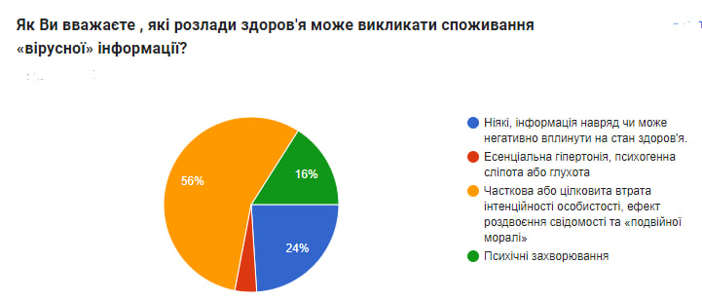

Варто зазначити, що значна частина опитаних вважає, що через надмірне споживання "вірусної інформації" можуть виникнути розлади здоров'я: роздвоєння свідомості, психічні захворювання, сліпота, глухота. Насправді все не так катострофічно, адже озброєний означає захищений. Зберегти свій емоційно-психічний стан в межах норми нам допоможуть корисні поради щодо інформаційної гігієни.
Ми миємо руки перед їжею, щоб не заразитися, та їмо здорову їжу в розумній кількості, щоб добре почуватися.
Так само ми маємо фільтрувати інформацію – щоб не загрузнути в інформаційному смітті.
Ми маємо дбати не лише про фізичне здоров’я – а й захищати свій мозок від надлишку інформації, особливо неякісної та непотрібної нам.
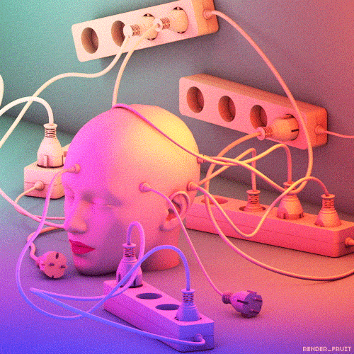
Але іноді ми їмо не для того, щоб насититися, а для того, щоб компенсувати свою тривогу та заглушити проблеми. З інформацією так само – ми можемо годинами сидіти в мережі, перебираючи тони непотрібної інформації: статті, пости, твіти, незліченні чати. Ці інформаційні «калорії» призводять до інформаційного «переїдання», аж ніяк не сприяючи психологічному здоров’ю.
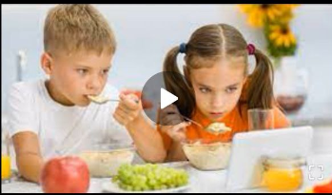
Метою інформаційної гігієни є зниження негативного впливу інформації на наше психічне, фізичне і соціальне благополуччя.
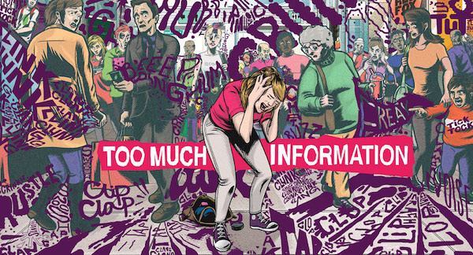

В інтернеті стираються кордони між розвагою і роботою. Споживання неймовірної кількості інформації перетворюється на виснажливу роботу для мозку. Щодня ми споживаємо 34 Гб медійного контенту. Щогодини, якщо не частіше, перевіряємо, що нового опублікували друзі.
До цього додається емоційна залежність від лайків. А алгоритми соцмереж показують нам здебільшого лише той контент, на який відреагувало більше людей – як правило, це публікації, що викликають емоції: сенсації, трендові новини, скандали, коментарі публічних людей.
(Спойлер: багато такого контенту є фейковим та створеним спеціально для маніпулювання нашою думкою.)
96% людей оцінюють новини лише по заголовках. А фейкові новини поширюються у 6 разів швидше за справжні.
В таких умовах вижити, лишитися при розумі, дізнатися правду та бути впевненим, що твоя думка – насправді твоя, допоможе інформаційна гігієна та критичне мислення.
https://www.youtube.com/watch?v=2-Wi0K_uaDA

5 основних правил інформаційної гігієни

1. Уникайте повторюваної інформації.
Це один з найстаріших механізмів маніпулювання думкою суспільства. Часте повторення інформації записує її у нашу підсвідомість та змушує повірити в неї. Якщо в публікації одна й та ж думка повторюється багато разів різними словами – варто насторожитись!
2. Знижуйте інформаційне навантаження.
Контролюйте кількість та якість інформації, яку ви споживаєте. Старайтеся дізнаватись лише необхідне та корисне для вас, але повноцінно.
Не читайте все, що репостять у соцмережах ваші друзі.
Читайте не лише заголовки. Заголовки мають коротко переповідати суть новини, але насправді часто не відповідають змісту публікації.
Влаштовуйте собі інтернет-детокс. Спробуйте проводити годину на день або день на тиждень без соцмереж та новин. Результати можуть вас вразити! Будьте обережні – може виявитись, що в вас дуже багато цікавих думок та ідей

3. Вивчайте різні точки зору на одну проблему.
Не довіряйте першій новині та першій думці. Краще – знайдіть не менше ніж 3 (бажано авторитетних) джерела інформації, написані різними людьми.

4. Насторожуйтесь, коли починаються емоції.
Звертайте особливу увагу, коли починається загострення уваги на поодиноких випадках замість масового огляду явища. Особливо, коли воно шокуюче. Насторожуйтесь, коли бачите емоційні висновки та особисті думки авторів новин.

5. Шукайте, кому вигідно, щоб ви дізнались новину та повірили в неї.
Чого хочуть домогтися певними повідомленнями та закликами? Хто виграє, якщо ви будете робити так, як пропонують або натякають?

Дуже багато інформації в інтернеті та ЗМІ є фейковою, спеціально розміщеною, щоб ввести нас в оману та маніпулювати нашою думкою.
Але є й хороша новина – якщо бути уважними та знати основні ознаки фейкових новин, їх можна з легкістю відрізнити від правдивих.
Щоб не стати жертвою фейків потрібно навчитись їх розрізняти
https://www.youtube.com/watch?v=JuN3219wwDk

Фейки – одна з ключових проблем сьогодення
Сьогодні, в епоху пост-правди та неймовірної кількості інформації, яку ми вживаємо щодня, фейки стали невід’ємною частиною кожної стрічки новин. Автори контенту все більш успішно та витончено обманюють людей. А соціальні медіа швидко поширюють дезінформацію.
Розповсюдження фейків є вкрай небезпечним. За допомогою фейкових новин можна не лише маніпулювати думкою людей, але й розв’язати війну!
Тож медіаграмотність, свідоме споживання та поширення інформації – необхідність для кожного.

То ж як захистити себе та свій інформаційний простір від засилля фейків.
Спочатку давайте розберемось, які саме типи публікацій та прийоми використовуються для створення фейків. Розуміючи принципи, за якими нас намагаються дезінформувати, нам буде простіше захиститися від цього.



Як створюють фейки та маніпулюють нашою думкою?

10 основних принципів
1. Пропаганда
Пропаганда присутня в нашому житті щодня та має єдину мету – керувати думкою суспільства. Реклама пропагує не лише товари, послуги й торгові марки, але і певний спосіб життя. Новини розповідають, який політик є поганим, який – не дуже, а який – навіть, навпаки, дуже хорошим. Яка країна є агресором, а яка – жертвою. Чому у нас все дуже добре, або навпаки – все погано. Або про те, що у нас все погано – але в інших ще гірше.
Пропаганду найчастіше використовують уряди, корпорації, некомерційні та комерційні організації для управління цінностями, ставленням до них і навіть знаннями.
2. Заклики до емоцій
Новини такого типу закликають до людських цінностей, глибоких та сильних емоцій (захоплення, гнів, печаль, розчарування) і через них керують нашою свідомістю.
3. Упереджені новини
Це однобічне трактування інформації та особиста інтерпретація подій. Коли ви бачите, що автор явно схиляє вас до свого ставлення – це привід замислитись. Професійні та чесні журналісти мають просто висвітлювати події без оцінки, або ж оцінювати їх з різних боків.
4. Теорії змови
Такі теорії відхиляють думки авторитетних експертів, а аргументи, які спростовують змову, розглядаються, як додатковий доказ змови.

5. Клікбейти
Це привабливі, сенсаційні заголовки для залучення уваги, часто з використанням великих літер, знаків оклику та емодзі. Контент часто не відповідає назві.
6. Псевдонаука
Чарівні ліки, анти-вакцинація, лікування раку гомеопатією та інші абсурдні речі видають за реальні наукові дослідження з перебільшеними або помилковими твердженнями. Для правдоподібності додають якомога більше слів з наукової або схожої з нею лексики.
7. Сатира
Гумор та сатира, які деякі люди, на жаль, сприймають за істину.
8. Напівправда – поєднання фактичного, фейкового, помилкового або частково помилкового контенту.
9. Фальшивки – повністю сфабрикований контент, що поширюється навмисно. Є така «партизанська» тактика, широко розповсюджена в маркетингу та політиці: коментарі та відгуки нібито від справжніх людей, а насправді – від фейкових акаунтів або ботів.
10. Фінансово-політичний тиск
Всім відомо, що більш за все брешуть політики. Проплачені канали та спонсоровані газети не можуть погано говорити про тих, хто платить їм гроші.


Як відрізнити справжню новину та захистити себе від епідемії фейків?

1. Будьте уважні до заголовків.
Фейкові новини часто мають яскраві назви, написані великими літерами зі знаками оклику. Якщо заголовок здається вам неймовірним, то, швидше за все, так воно і є.
2. Придивіться до адреси URL.
Обов’язково перевірте назву ЗМІ: для розкрутки чуток часто створюють копії відомих сторінок або сайтів. Від оригіналів вони можуть відрізнятися парою літер у веб-адресі або доменом – такі деталі легко не помітити.
Наприклад, один з найвідоміших фейків британського видання The Guardian відрізнявся одним-єдиним символом в URL: латинську «i» просто замінили на схожу букву «ı» з турецького алфавіту. За повідомленням BBC, саме цей фальшивий сайт опублікував неіснуюче інтерв’ю з колишнім главою британської розвідслужби Джоном Скарлеттом, яке потім процитували ще кілька видань. Сайт був стилізований під оригінал, а під статтею стояло ім’я справжнього журналіста The Guardian. Такий фейк непросто розпізнати з першого погляду. Будьте уважні!
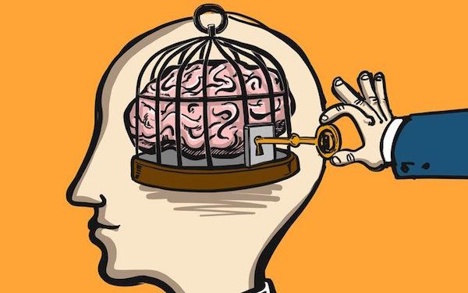
3. Перевіряйте джерела.
Переконайтеся, що новину розмістило видання, якому ви довіряєте. Якщо матеріал написаний невідомою організацією, почитайте про неї. Як правило, на сайтах інтернет-видань є вкладка «Редакція» або «Про нас». Звичайно, довіряти новині можна більше, якщо її опублікували одразу декілька великих ЗМІ.
Але навіть у відомих виданнях іноді з’являється неточна інформація або невірне трактування подій. Перевірте, кого цитують автори повідомлення. У хорошому журналістському матеріалі має бути як мінімум два джерела: інформаційні агентства та свідки подій. В новині згадують організації, політиків, публічних особистостей? Тоді варто зайти на їх сайти або профілі в соцмережах. Нерідко офіційні рішення або коментарі публікуються і там. Підозріло, якщо всі джерела інформації анонімні, не вказані взагалі або ховаються під фразами «стало відомо».
Критично оцінюйте інформацію і не довіряйте новині тільки тому, що інші користувачі лайкнули та перепостили її в соцмережах. Пам’ятайте, що фейки поширюються у соцмережах у 6 разів швидше за правду!
4. Слідкуйте за помилками.
Багато фейкових сайтів допускають грубі помилки в орфографії та пунктуації.
5. Уважно придивіться до фото та відео контенту.
Фейкові новини містять підроблені фотографії та відео. Іноді фото можуть бути справжніми, але вирваними з контексту – неактуальні, зроблені в іншому місті, тощо. Визначити це можна, знайшовши оригінал фото (зазвичай він кращої якості, ніж його копії): коли і де він був вперше опублікований?
Спробуйте пошукати картинку в інтернеті, щоб перевірити її справжність. Наприклад, через Google зображення.
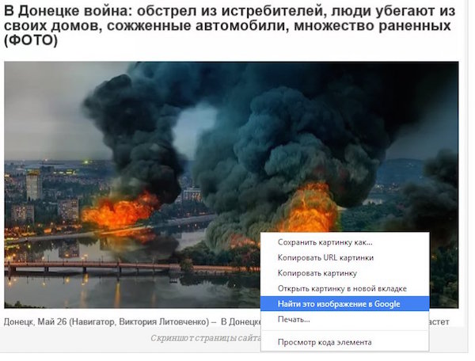
6. Звертайте увагу на дати – дату публікації і ті дати, про які йдеться в новині. Багато фейкових новин не мають дати публікації і пишуть про події, яких ніколи не відбувалося.
7. Перевіряйте, від чого відштовхується автор.
Якщо не вказані джерела інформації або наводяться дослідження неназваних експертів – це ознака фейкової новини.
8. Пошукайте таку ж новину в інших виданнях.
Якщо такої новини немає більше ніде, то, швидше за все, ця інформація фейкова. Якщо про подію повідомили декілька видань, яким ви довіряєте, то така новина, найімовірніше, справжня.
9. А, може, це жарт?
Зверніть увагу на тон написання матеріалу, можливо – це лише гумор. В епоху Twitter кожен може стати комедіантом або вважати себе таким. І це призводить до плутанини. Якщо історія здається дуже дивною, щоб бути правдою, переконайтеся, чи не сатира це.
Також перевірте, чи новина не написана на одному з сайтів на кшталт theonoin.com або uareview.com, які спеціалізуються лише на фейкових новинах. Ці видання не приховують того, що публікують лише фейки, але опис багато хто не читає.
10. Будьте пильні.
Навіть перевірені джерела можуть помилятися. Ставтеся критично до того, що читаєте, і діліться тільки достовірною, на вашу думку, інформацією. Факти, на відміну від фейків, рідше стають вірусними. Брехня поширюється швидше.
Після того, як заголовок, відео або мем поширилися тисячі разів – вони стають ще більш достовірним в очах людей. Замість того, щоб критично оцінювати контент, люди часто діляться такими фейковими новинами. Це відбувається тому, що їм подобається посил статті або новина транслює їх власні упередження, через те, що заголовок провокаційний або просто тому, що ВСІ так роблять. Важливо пам’ятати, що жоден з цих мотивів не гарантує точність.
Діліться з обережністю – особливо, якщо вас читає велика кількість людей!
Однією з основних задач нашого проєкту є підвищення рівня медіаграмотності суспільства. Для всіх нас вкрай важливо знати, які небезпеки несе з собою інформаційна ера та як на нас впливає інформаційний тиск.

Сучасне суспільство живе в умовах глобального зростання обсягів виробництва й споживання інформації, що потребує глибокого осмислення. Тож пізнавайте, осмислюйте, робіть висновки та приймайте рішення на шляху до успіху. Ловіть свою хвилю життя!

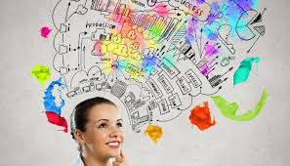
Вчіться захищатись від інформаційних небезпек! Споживайте інформацію свідомо!
https://www.uaredactor.com.ua/15-onlajn-resursiv-dlya-perevirky-informacziyi/
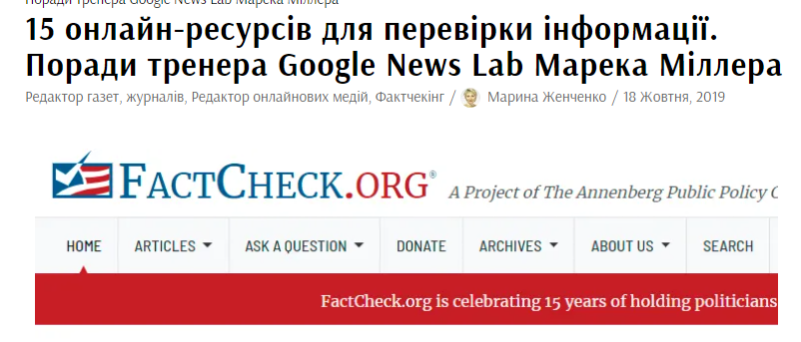

https://vseosvita.ua/webquest/znaidy-vatazhka-bandy-kiberzlochyntsiv-17153.html



